ผลการดำเนินงานของ กต.ตร.สถานีตำรวจภูธรอัยเยอร์เวง
เดือน มกราคม 2568

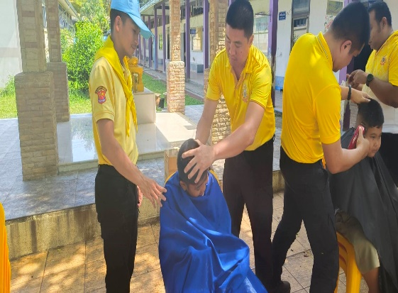
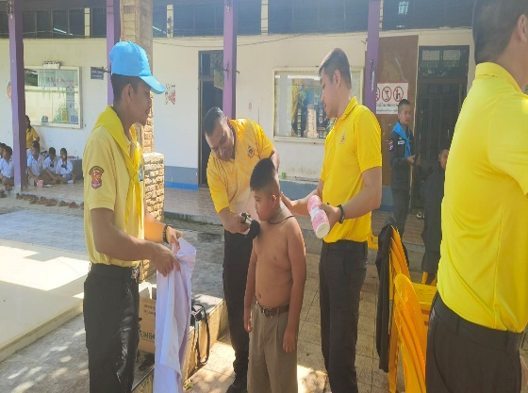
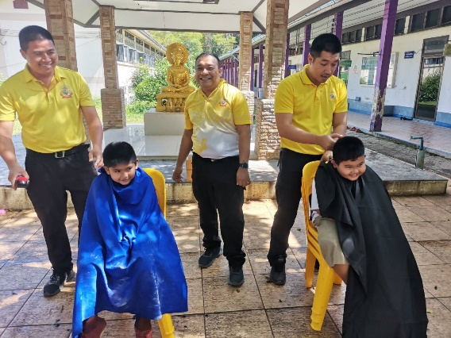
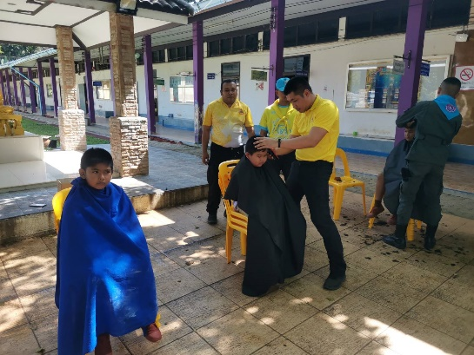

วันที่ 6 มกราคม 68 เวลา 13.00 น. พ.ต.อ.ธีรภัทร ปิยะถาวรผกก.สภ.อัยเยอร์เวง พ.ต.ท.สมหมาย มะณีจันทร์รอง ผกก.ป.สภ.อัยเยอร์เวง มอบหมายให้ ชุดจิตอาสาชุมชนสัมพันธุ์ ร่วมกับ ร้อย ฉก.ตชด 444 จัดกิจกรรมจิตอาสา ออกหน่วยบริการตัดผมฟรีให้กับเด็กนักเรียน โดยมีวัตถุประสงค์เพื่อลดภาระค่าใช้จ่ายของผู้ปกครอง นอกจากการช่วยลดรายจ่ายแล้วยังเป็นการส่งเสริมความสะอาดและความเป็นระเบียบเรียบร้อยของนักเรียน และเป็นการสร้างภาพลักษณ์ที่ดีพร้อมเสริมสร้างความสัมพันธ์ที่ดีระหว่าง จนท.รัฐ และ ปชช. ณ โรงเรียนวังใหม่ ประชาอุทิศ 2519 ต.อัยเยอร์เวง อ.เบตง จ.ยะลา

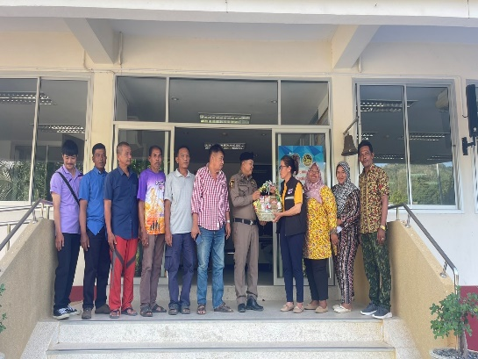
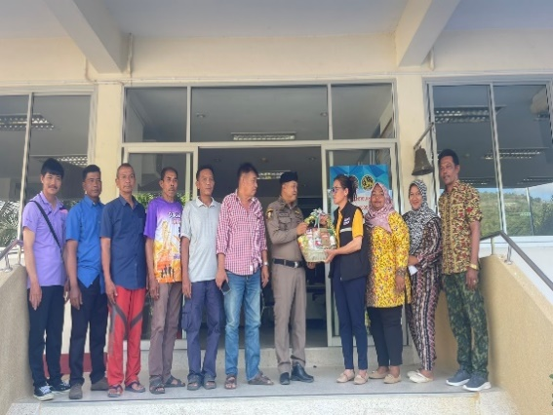

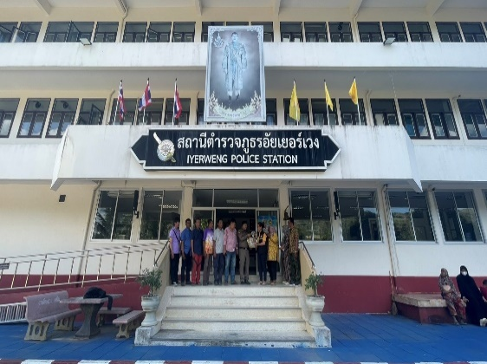
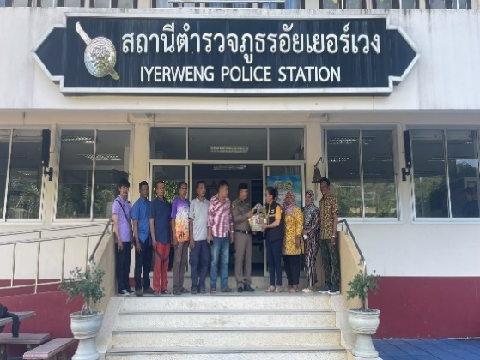

วันที่ ๖ ม.ค. ๒๕๖๘ เวลา ๑๕.๔๐ น.น.ส.ผ่องพรรณ แซ่พั่ง ผู้ใหญ่บ้าน กต.ตร.สภ.อัยเยอร์เวง ม.7 ต.อัยเยอร์เวง อ.เบตง จว.ยะลาพร้อมด้วยคณะ เข้าพบ พ.ต.อ.ธีรภัทร ปิยะถาวรผกก.สภ.อัยเยอร์เวง เนื่องด้วยในโอกาสขึ้นปีใหม่ พ.ศ.๒๕๖๘ พร้อมมอบกระเช้าของขวัญเพื่อเป็นขวัญและกำลังใจในการทำงาน

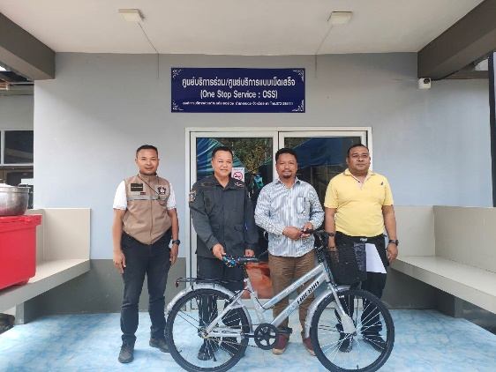
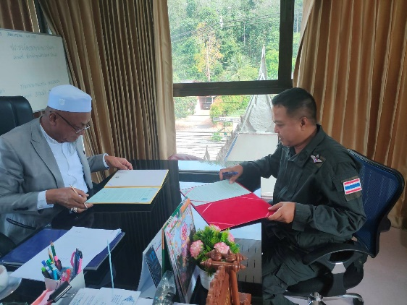
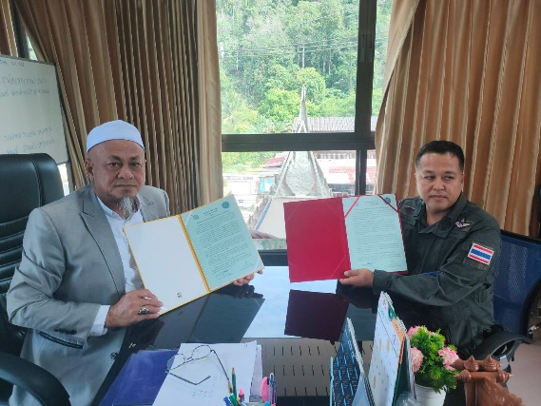
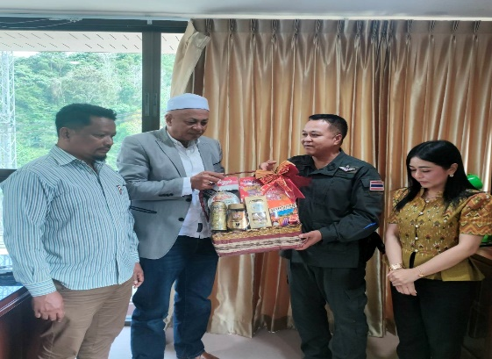

วันที่ 7 มกราคม 68 เวลา 14.30 น. พ.ต.อ.ธีรภัทร ปิยะถาวรผกก.สภ.อัยเยอร์เวง ,พร้อมด้วยชุดชุมชนสัมพันธ์ สภ.อัยเยอร์เวงชุดจิตอาสาชุมชนสัมพันธุ์ สภ.อัยเยอร์เวง เข้าพบปะสวัสดีปีใหม่ นายซอลาฮุดดีน ญายา นายก อบต.อัยเยอร์เวง และคณะผู้บริหาร และมอบ ของขวัญสนับสนุนกิจกรรมวัน แห่งชาติขออบต.อัยเยอร์เวง ทั้งนี้ได้ร่วมทำบันทึกข้อตกลง (MOU) ว่าด้วยความร่วมมือในการปฏิบัติตามพระราชบัญญัติตำรวจแห่งชาติ พ.ศ.2565 ระหว่างสถานีตำรวจภูธรอัยเยอร์เวงกับองค์การบริหารส่วนตำบลอัยเยอร์เวง และร่วมพูดคุยแลกเปลี่ยนความคิดเห็นต่างๆ ประสานความร่วมมือระหว่างหน่วยงาน ณ อบต.อัยเยอร์เวง ต.อัยเยอร์เวง อ.เบตง จ.ยะลา

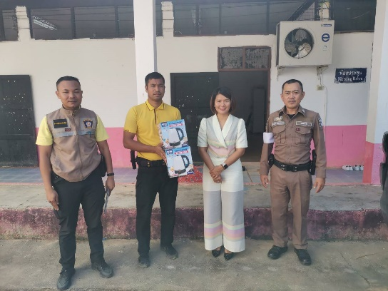
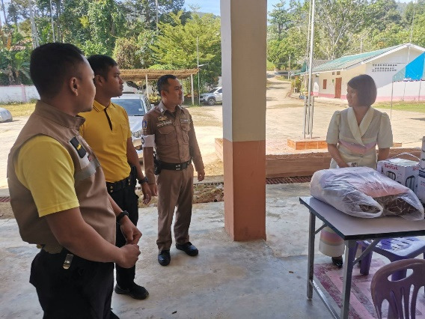
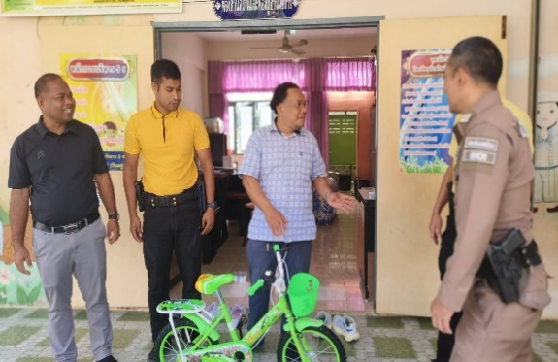
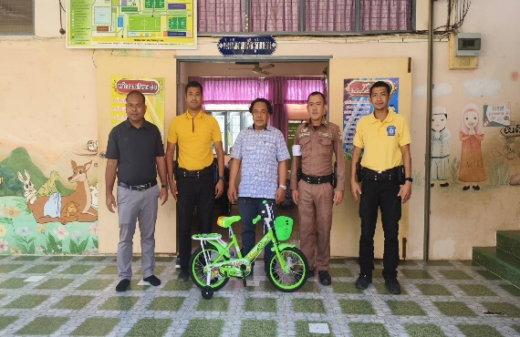

วันที่ 8 มกราคม 68เวลา 10.30 น. พ.ต.อ.ธีรภัทร ปิยะถาวร ผกก.สภ.อัยเยอร์เวง มอบหมายให้​ ชุดชุมชนสัมพันธ์ สภ.อัยเยอร์เวง​ จราจร​ สภ.อัย​เยอร์​เวง มอบ ของขวัญสนับสนุนกิจกรรมวันเด็ก​ แห่งชาติ​ ให้กับโรงเรียน​ในเขตพื้นที่​รับผิดชอบ​ ของ​ สภ.อัย​เยอร์​เวง​

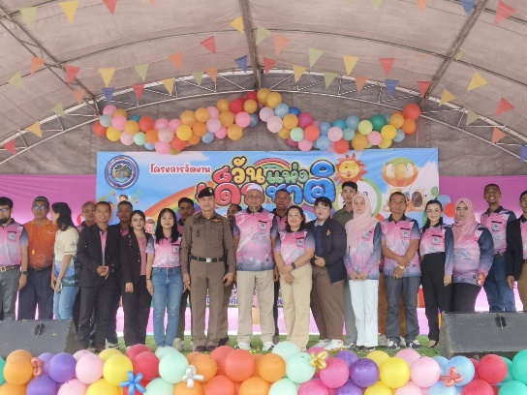
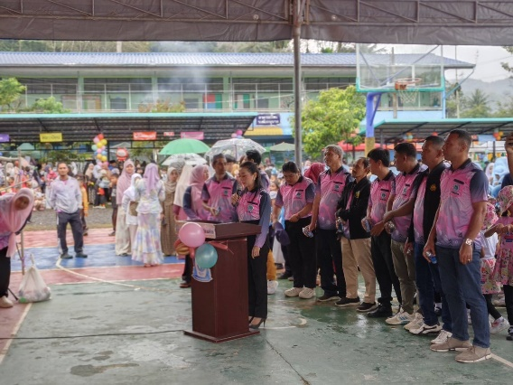
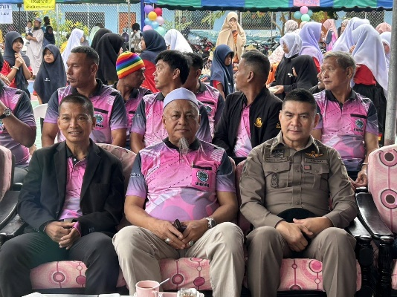
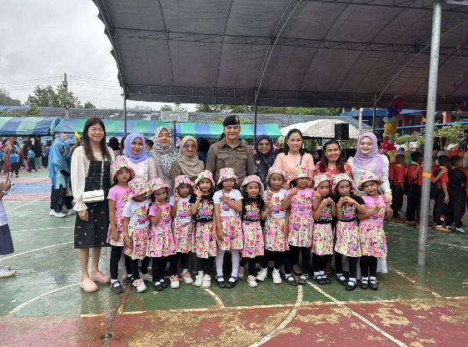

วันที่ 11 มกราคม 68เวลา 08.30 น. พ.ต.อ.ธีรภัทร ปิยะถาวร ผกก.สภ.อัยเยอร์เวง มอบหมายให้ พ.ต.ท.สมหมาย​ มะ​ณี​จันทร์ รอง​ผกก.ป.สภ.อัย​เยอร์​เวง พร้อมด้วย​ชุด​ชุมชน​และ​มวลชน​สัมพันธ์​ สภ.อัย​เยอร์​เวง​ ร่วม​พิธี​เปิด​โครงการ​จัดงาน​ วันเด็กแห่งชาติ​ประจำปี​2568​ และสร้าง​สัมพันธ์​ที่ดีกับประชาชนที่มาร่วมกิจกรรม ณ.โรงเรียน​บ้านอัย​เยอร์​เวง​ ต.อัย​เยอร์​เวง​ อ.เบตง​ จ.ยะลา​

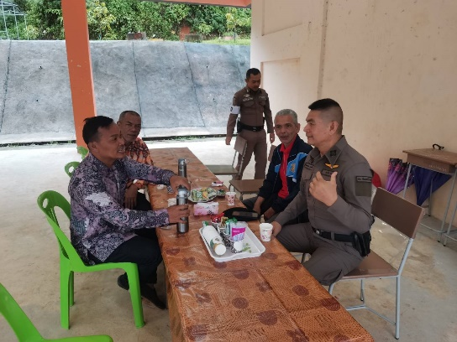
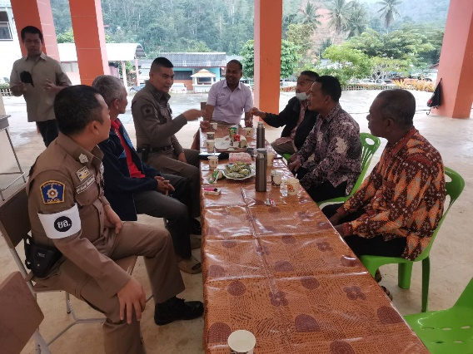
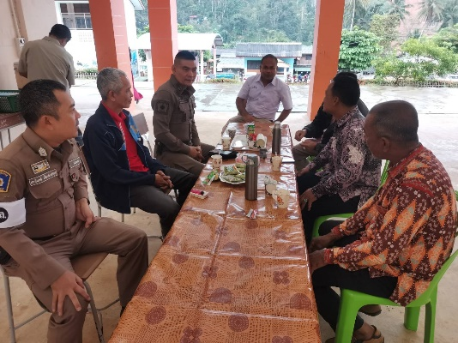
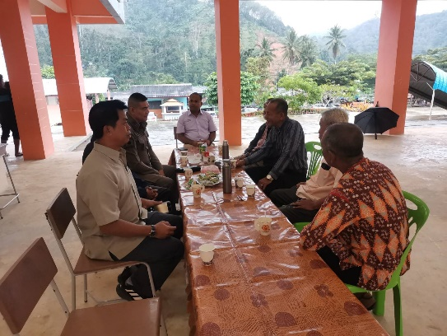

วันที่ 14​ มกราคม​ 2568เวลา 08.30 น. พ.ต.อ.ธีรภัทร ปิยะถาวร ผกก.สภ.อัยเยอร์เวง มอบหมายให้ พ.ต.ท.สมหมาย​ มะ​ณี​จันทร์​รอง.ผกก.ป.สภ.อัย​เยอร์​เวง​ พร้อม​ ชุดมวลชนสัมพันธ์ สภ.อัยเยอร์เวง​ พบปะ​ ครู​ กต.ตร.สภ.อัย​เยอร์​เวง​ ผู้ใหญ่บ้าน​ ผู้ช่วยผู้ใหญ่บ้าน​ ประชาชน​ สร้างความ​สัมพันธ์​ที่ดี​ ประสานการปฎิบัติงาน ตลอดจนแสวงหาความร่วมมือร่วมกัน ในพื้นที่ ณ​ โรงเรียน​บ้าน​ใหม่​ (วันครู​2503)​ ต.อัยเยอร์เวง อ.เบตง จ.ยะลา

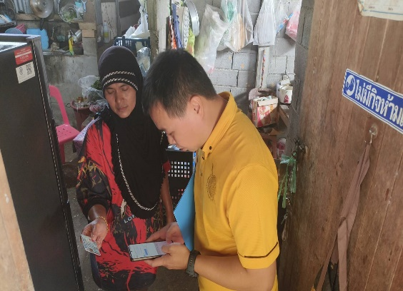
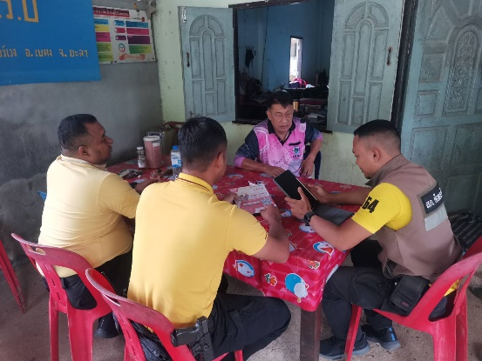
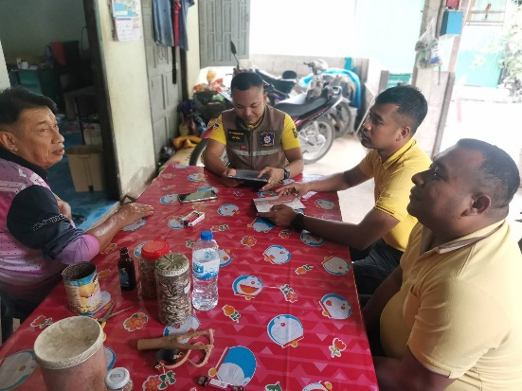
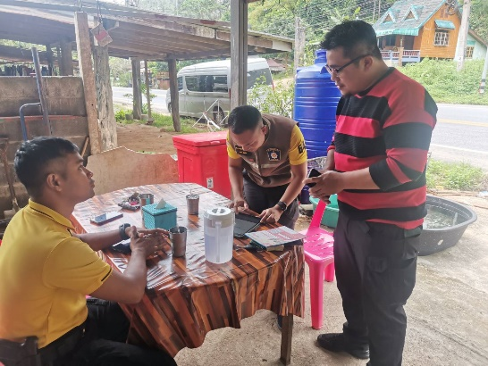

วันที่ 22 มกราคม 2568เวลา 11.50 น. พ.ต.อ.ธีรภัทร ปิยะถาวร ผกก.สภ.อัยเยอร์เวง พ.ต.ท.สมหมาย มะณีจันทร์ รอง.ผกก.ป.สภ.อัยเยอร์เวงมอบหมายให้ ข้าราชการตำรวจ ฝ่ายอำนวยการ สภ.อัยเยอร์เวง ตรวจเยี่ยม พบปะผู้นำชุมชน กต.ตร. ประชาชน สอบถามข้อปัญหาข้อต่างๆพื้นที่ ตลอดจนแสวงหาความร่วมมือ ดำเนินการการประเมิน EIT บุคคลภายนอก (ประชาชนที่รับบริการ) สภ.อัยเยอร์เวง ในพื้นที่รับผิดชอบ ตามแนวทาง การประเมินคุณธรรมและความโปร่งใสในการดำเนินงานของหน่วยงานภาครัฐ ITA​

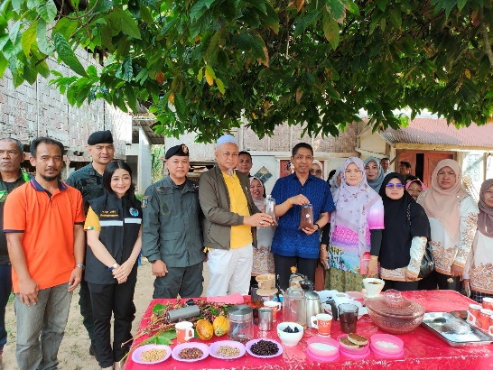
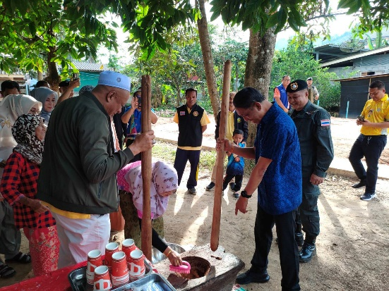
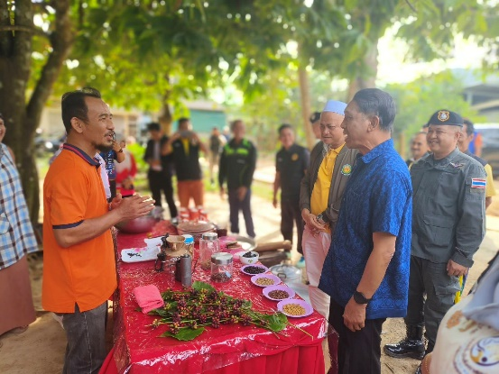
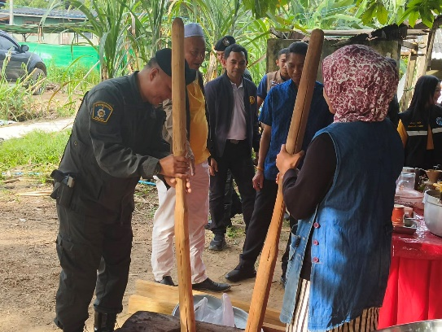

วันที่ 23 มกราคม 2568 เวลา 16.00 น.พ.ต.อ.ธีรภัทร ปิยะถาวร ผกก.สภ.อัยเยอร์เวง พ.ต.ท.สมหมาย มะณีจันทร์ รอง.ผกก.ป.สภ.อัยเยอร์เวง พร้อมด้วย ชุดมวลชนสัมพันธ์ สภ.อัยเยอร์เวง ร่วมกับนายกอบต . ฝ่ายปกครอง ตลอดจนส่วนที่เกี่ยวข้องให้การต้อนรับ นายอำพล พงศ์สุวรรณ ผู้ว่าราชการจังหวัดยะลในโอกาสมา ลองพื้นที่เยี่ยมเยือน ประชาชนกลุ่มแม่บ้านผู้ทำกาแฟ สินค้า OTOP ประจำตำบลอัยเยอร์เวง สอบถามปัญหาข้อขัดข้องต่างๆ สร้างความสัมพันธ์ที่ดี แสวงหาความร่วมมือร่วมกัน ในพื้นที่ หมู่ 3 กม.36 ต.อัยเยอร์เวง อ.เบตง จ.ยะลา

